TEACING FACTORY SMK NEGERI 1 KALIBAGOR, BANYUMAS
KOMPETENSI KEAHLIAN : ALAT MESIN PERTANIAN
PRODUKSI ALAT MESIN PERTANIAN

SOSIALISASI BANTUAN TEACING FACTORY

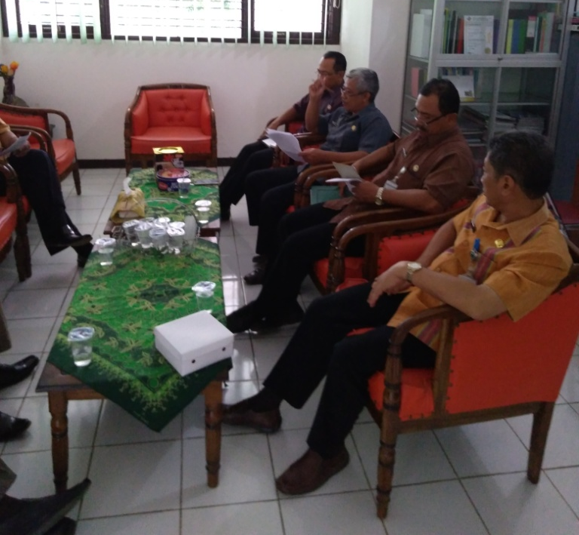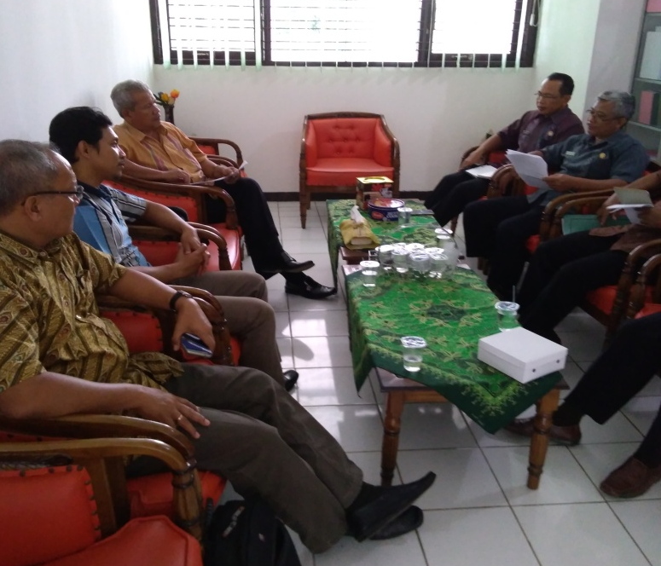

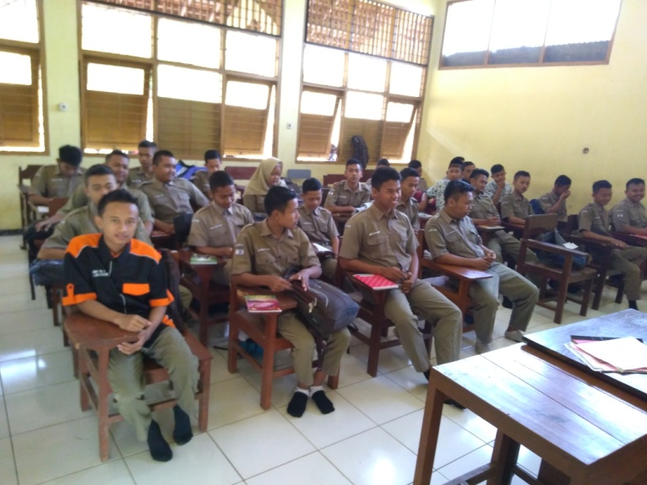

SOSIALISASI KEGIATAN TEACING FACTORY ANTARA MANAJEMEN SEKOLAH, INDUSTRI DAN SISWA

Pendampingan Kegiatan Tefa

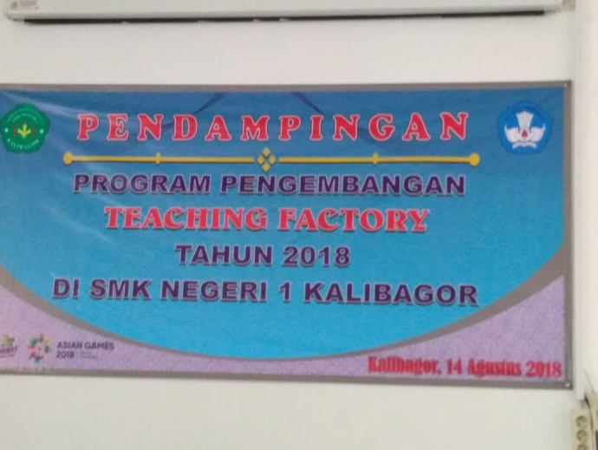

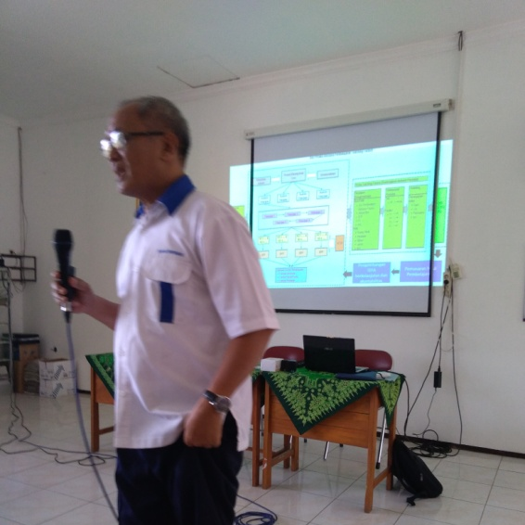

Pendampingan Kegiatan Tefa : Produksi Alat Mesin Pertanian oleh P4TK Bidang Mekanisasi Pertanian

PERWAJAHAN

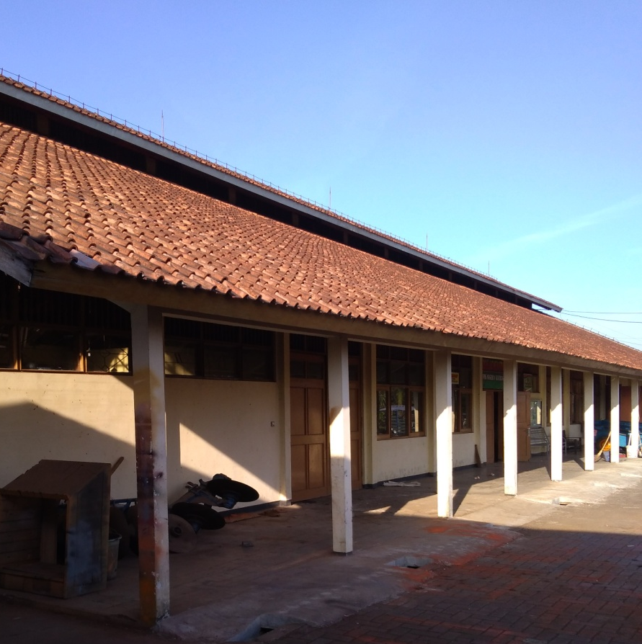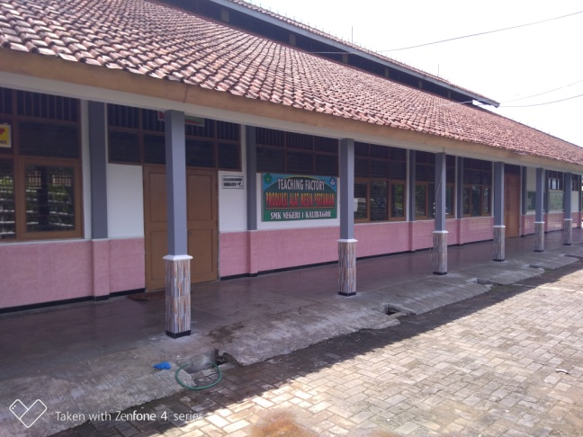

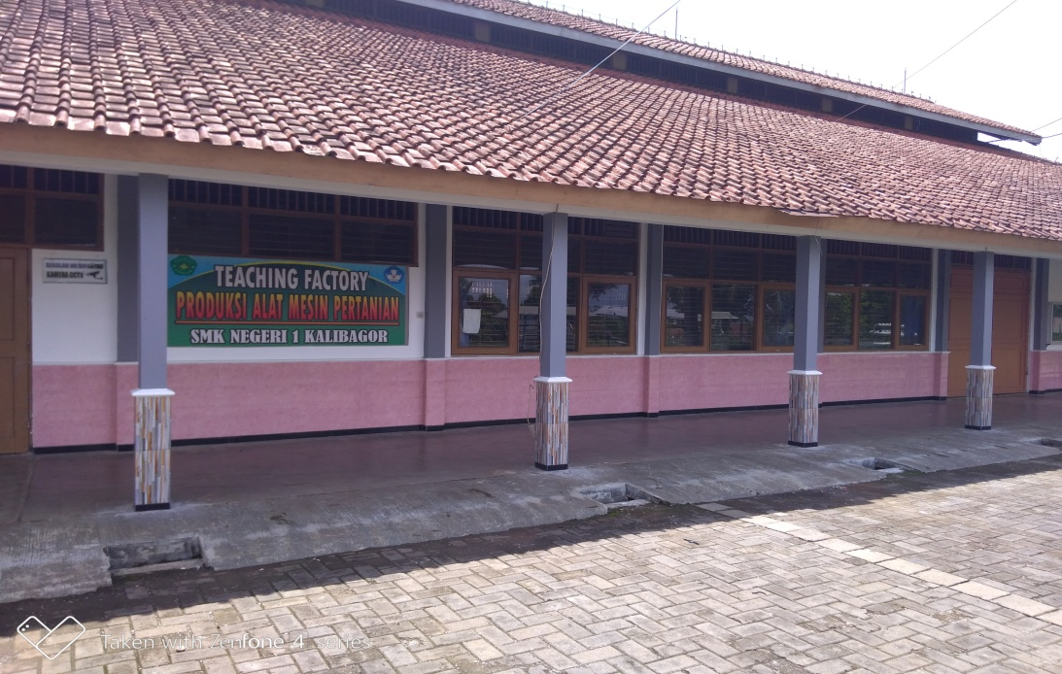

Perwajahan bagian teras Bengkel Alat Mesin Pertanian sebagai tempat kegiatan Tefa

STANDAR OPERASIONAL PROSEDUR (SOP)
PRAKTIK TEACING FACTORY
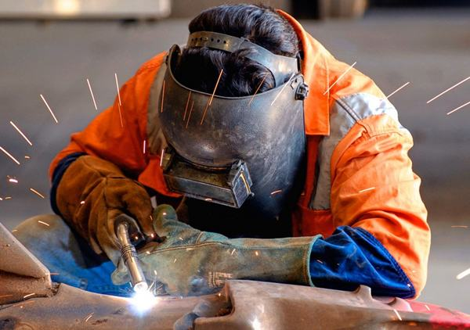
- Berdoa sebelum melakukan praktik
- Menyiapkan tempat praktik : kebersihan, penerangan, sirkulasi udara
- Bekerja menggunakan APD (Alat Pelindung Diri) dan AKS (Alat Keselamatan Kerja)
- Mengikuti pengarahan Pendamping
- Mempelajari tugas : gambar, langkah kerja, hasil yang ditargetkan
- Menyiapkan alat, bahan yang dibutuhkan
- Melaporkan jika ada bahan dan alat yang tidak sesuai digunakan
- Menguasai karakter pekerjaan : Persiapan , penyambungan, finishing, pengemasan
- Merawat alat setelah digunakan
- Mengembalikan bahan pada tempatnya
- Membersihkan lingkungan kerja setelah
digunakan
- Mengembalikan alat dengan mengisi buku
peminjaman
- Melaporkan hasil kerja pada pendamping
- Berdoa untuk menutup pelajaran

- Produksi mesin Secker : Alat Pengocok obat-obatan

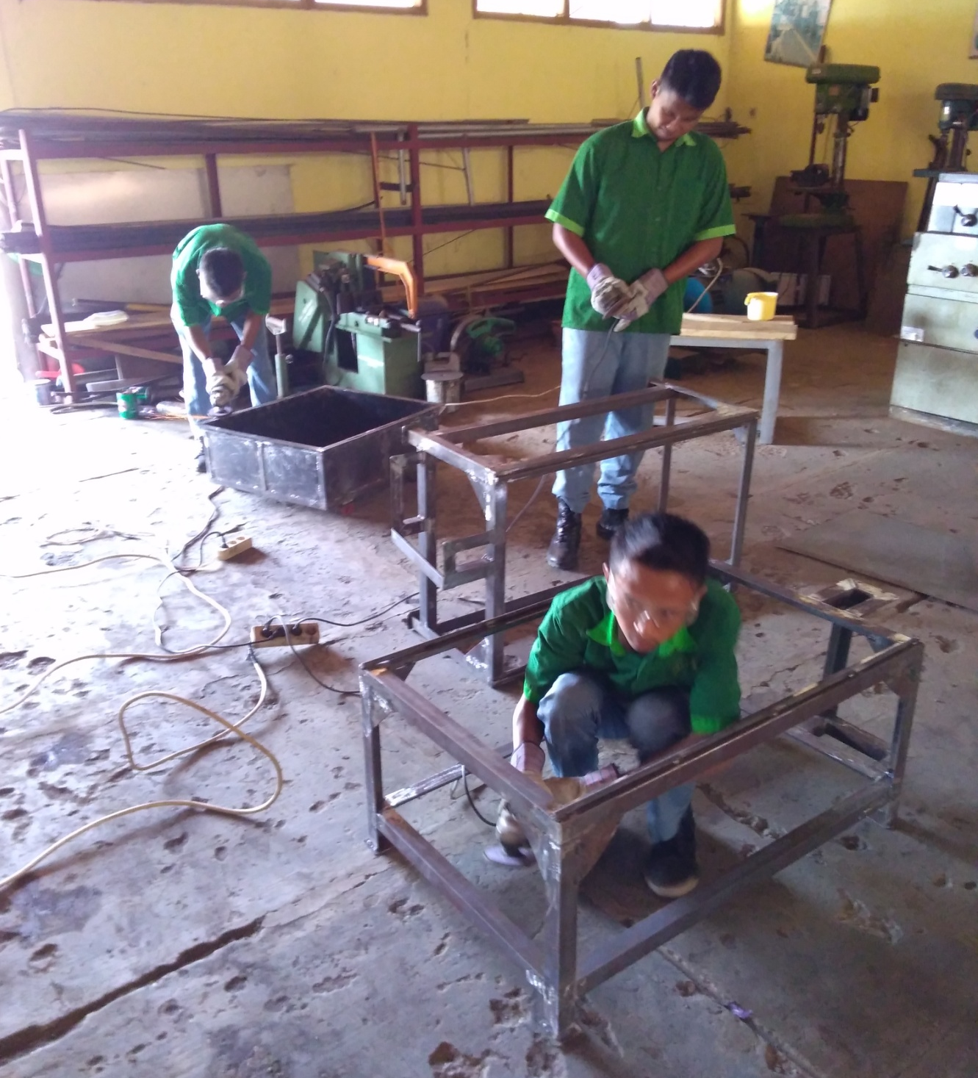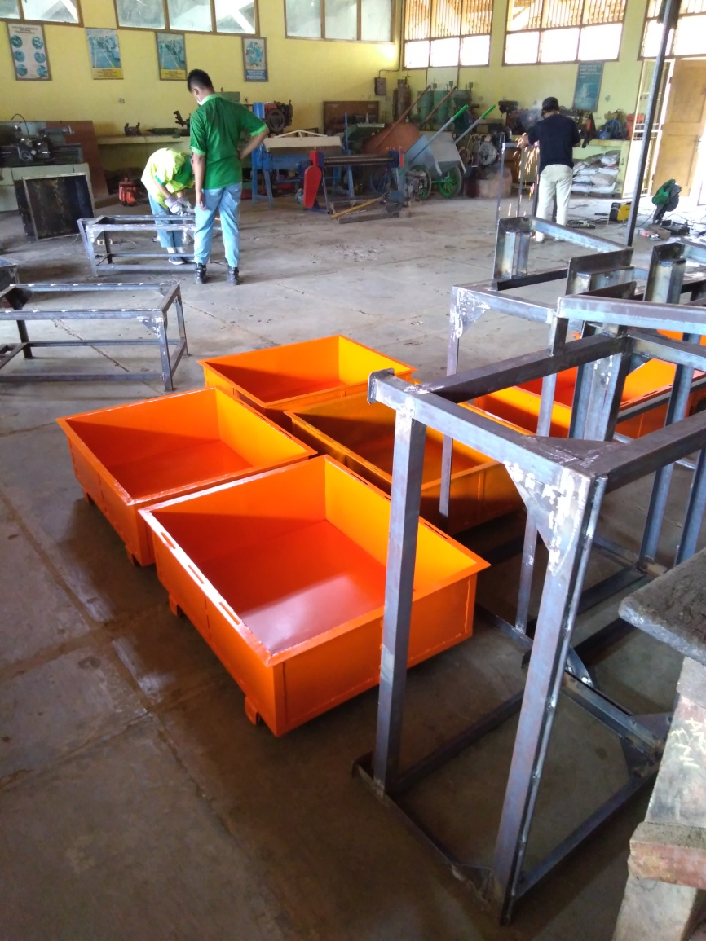

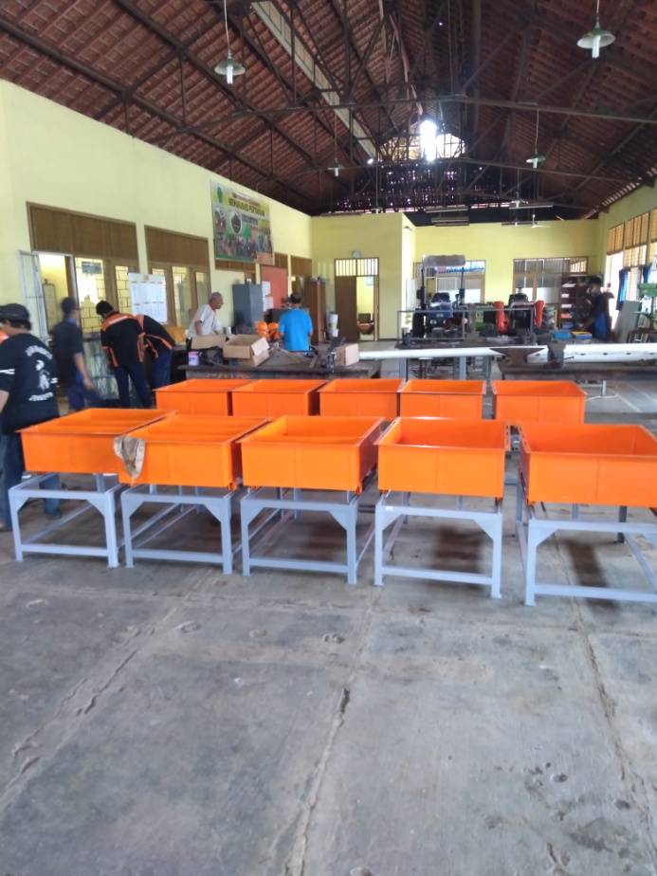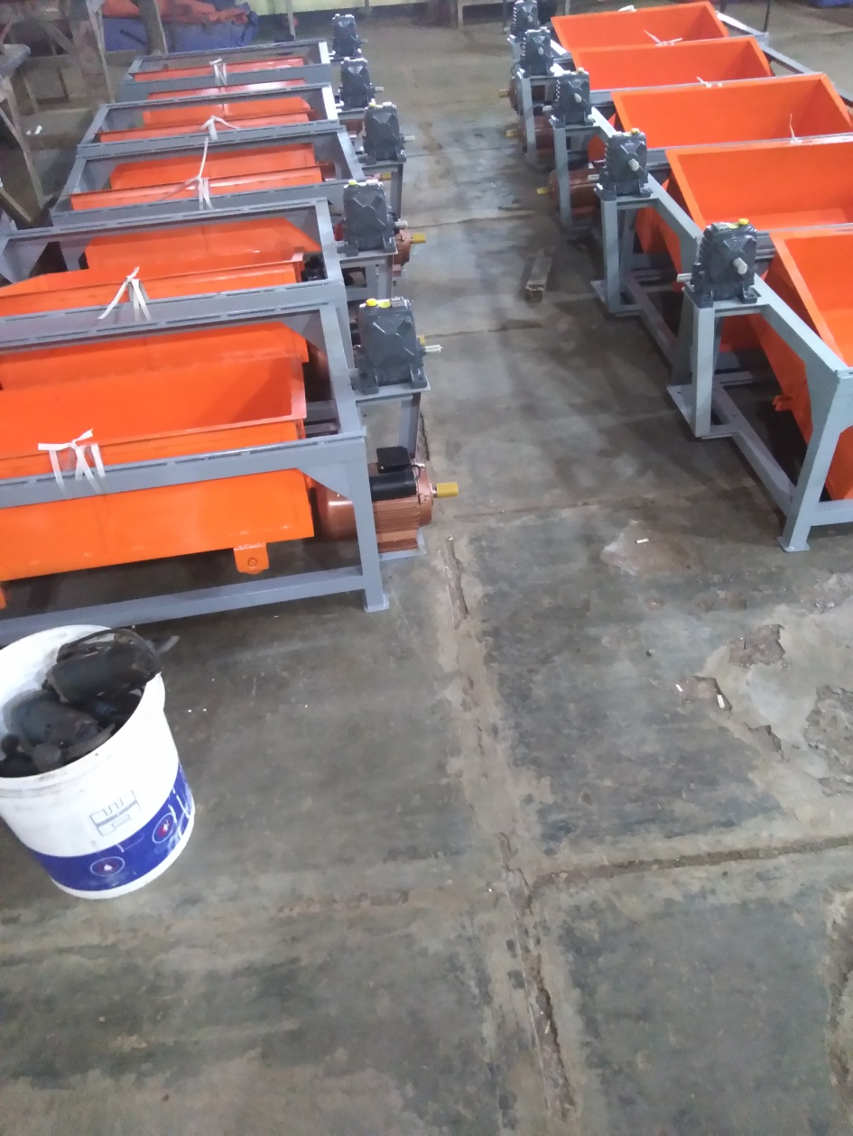

Pesanan 100 Unit, Tefa SMKN 1 Kalibagor menyelesikan 11 Unit dengan didampingai 2 karyawan PT. Buana Agrotech.

- Produsi Power Tresher
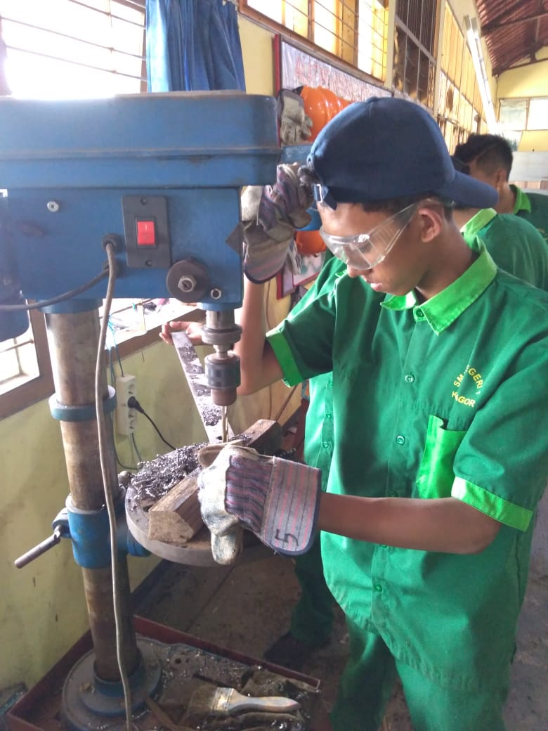
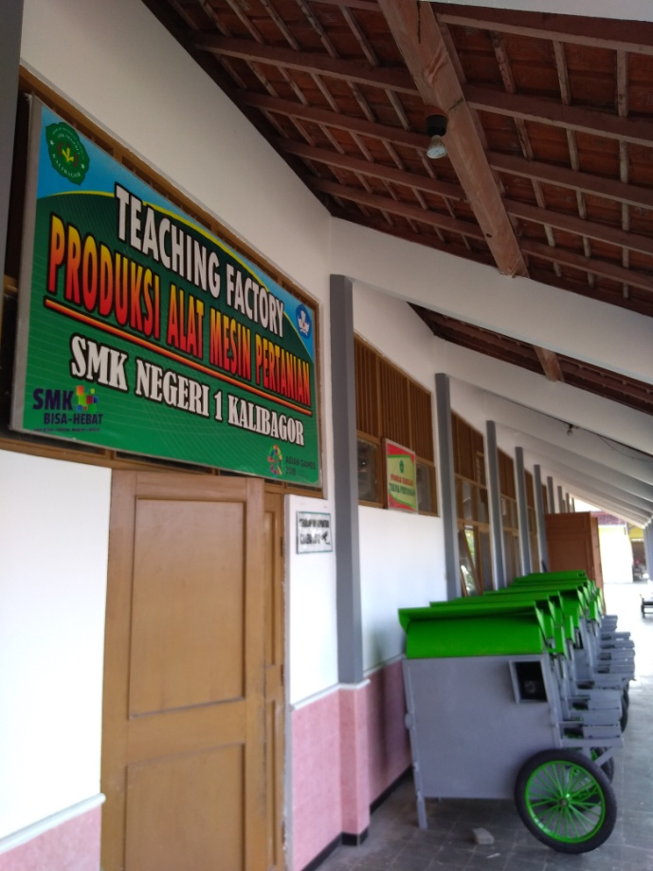
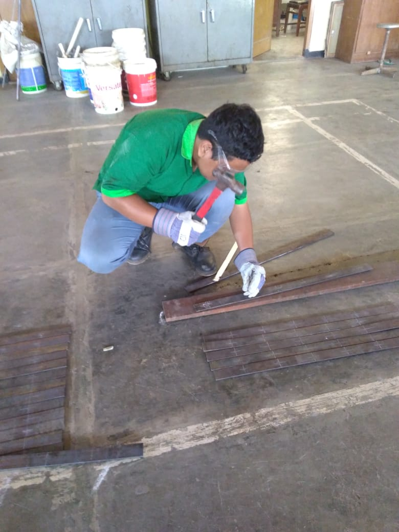

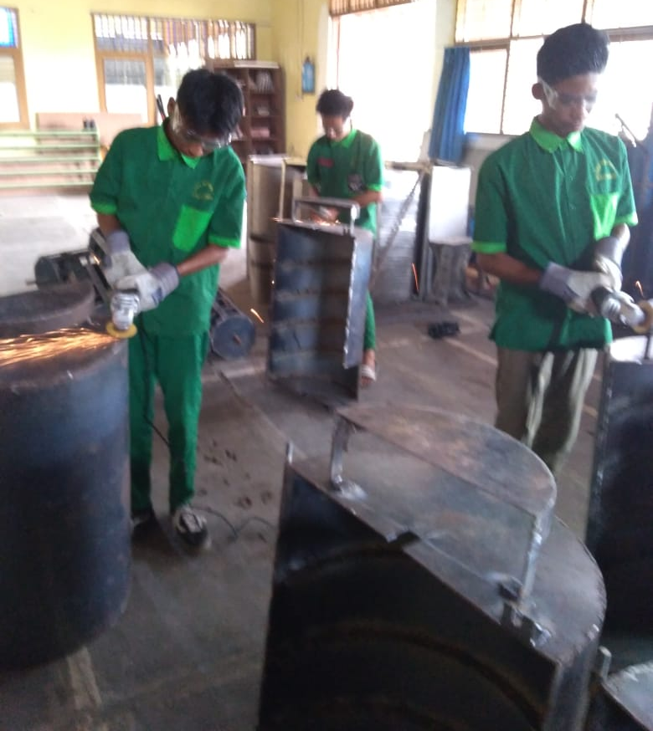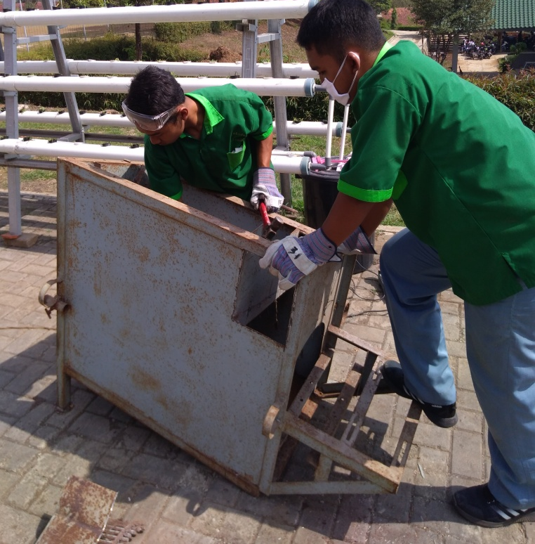

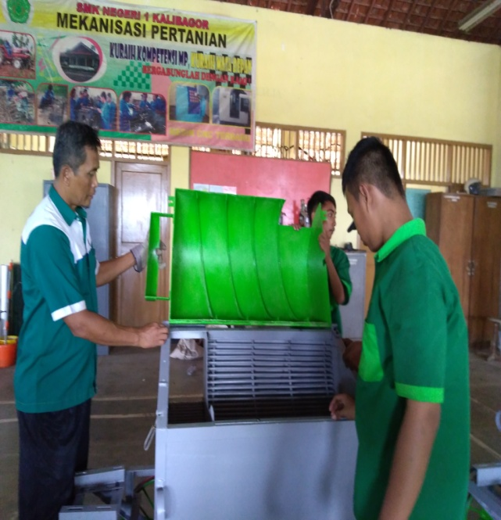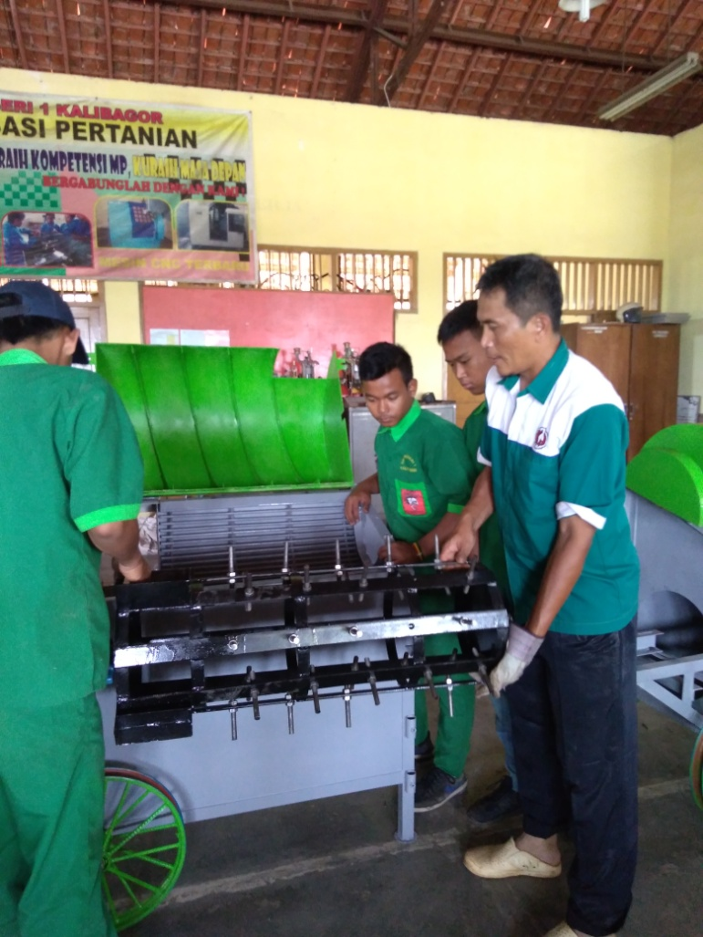
Diproduksi sejumlah 10 Unit

